**ASSUNTO :. INDICO PARA QUE O DEPARTAMENTO COMPETENTE, QUE SEJA REALIZADO REVITALIZAÇÃO E LIMPEZA NA ROTATÓRIA LOCALIZADA NA RUA ANSELMO DE PIERI, NO JARDIM PARQUE REAL.**

**DESPACHO:.**

**SALA DAS SESSÕES ____/____/_____**

**PRESIDENTE DA MESA**

**INDICAÇÃO Nº , DE 2019**

**SENHOR PRESIDENTE,**

**SENHORES VEREADORES,**

INDICO ao Exmo Senhor Prefeito Municipal para que o departamento competente, que seja realizado revitalização e limpeza na rotatória localizada na Rua Anselmo de Pieri, no Jardim Parque Real.

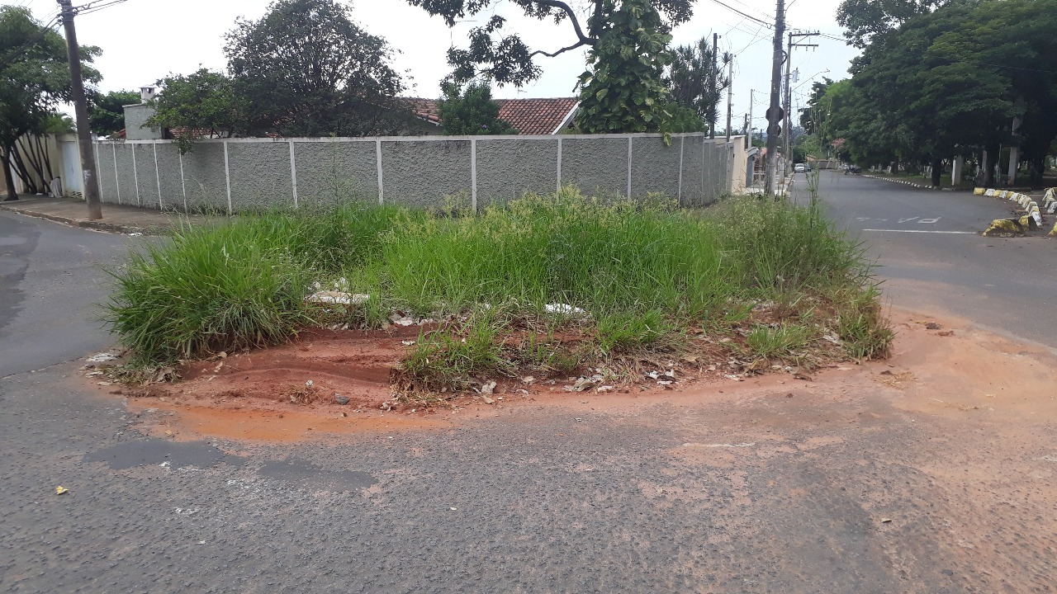

SALA DAS SESSÕES “VEREADOR SANTO RÓTOLLI”, aos 07 de março de 2019.

**VEREADOR LUIS ROBERTO TAVARES**